Проект
ЧЕЛЯБИНСКАЯ ОБЛАСТЬ

СОБРАНИЕ ДЕПУТАТОВ
ЗЛАТОУСТОВСКОГО ГОРОДСКОГО ОКРУГА

РЕШЕНИЕ
№ _____-ЗГО от 2018 г.

О внесении изменений в Генеральный план города Златоуста и Правила землепользования и застройки города Златоуста, утвержденные решением Собрания депутатов Златоустовского городского округа от 02.03.2007 г. № 10-ЗГО

В соответствии с Градостроительным кодексом Российской Федерации, Федеральным законом «Об общих принципах организации местного самоуправления в Российской Федерации» от 06.10.2003 года № 131-ФЗ, Уставом Златоустовского городского округа, в связи с необходимостью уточнения градостроительного зонирования территории города, на основании заключения о результатах публичных слушаний по внесению изменений в «Правила землепользования и застройки города Златоуста» от 14 марта 2018 г.
Собрание депутатов Златоустовского городского округа РЕШАЕТ:
1. Утвердить изменения в Генеральный план города Златоуста и Правила землепользования и застройки города Златоуста, утвержденные решением Собрания депутатов Златоустовского городского округа от 02.03.2007г. №10-ЗГО согласно приложению, к настоящему решению.
2. Опубликовать данное решение в официальных средствах массовой информации и в сети «Интернет».
3. Контроль исполнения решения возложить на комиссию по промышленности, предпринимательству и строительству.

Председатель Собрания депутатов  Златоустовского городского округа | А.М. Карюков

Приложение 1
к решению Собрания депутатов
Златоустовского городского округа
от________________№________-ЗГО

Изменения в решение Собрания депутатов Златоустовского городского округа от 02.03.2007г. № 10-ЗГО «Об утверждении Генерального плана города Златоуста и Правила землепользования и застройки города Златоуста»:

Увеличение габаритов территориальной зоны 03 59 20 В.1.1. (зона усадебной застройки и коттеджной застройки) за счет уменьшения габаритов территориальной зоны 03 59 14 А.4.1. (парки, скверы, бульвары, набережные, пляжи) по земельному участку площадью 1500 кв. метров, расположенному по адресному ориентиру: г. Златоуст, ул. Береговая Уржумка, 132-А, для строительства индивидуального жилого дома.

Юго-восточный планировочный район (03), градостроительная зона 03 59.
Вносимое изменение в «Правила землепользования и застройки территории г. Златоуста»
Границы  квартала | Характер  вносимых изменений | Номер  градостроительной зоны | Градостроительный индекс подзоны
Границы  квартала | Характер  вносимых изменений | Номер  градостроительной зоны | действующее  зонирование | с учетом  изменений
1 | 2 | 3 | 4 | 5
адресный ориентир: Челябинская область, г. Златоуст, ул. Береговая Уржумка, д. 132-А  Земельный участок площадью 1500 кв.м | Увеличение габаритов территориальной зоны 03 59 20 В.1.1. (зона усадебной застройки и коттеджной застройки) за счет уменьшения габаритов территориальной зоны 03 59 14 А.4.1.  (парки, скверы, бульвары, набережные, пляжи)  Сохранение остальных территориальных зон без изменения (в границах и по функциональному использованию) | 03 59 | 03 59 20 В.1.1.  03 59 14 А.4.1. | 03 59 20 В.1.1.  03 59 14 А.4.1.

Примечание: На "Карте градостроительного зонирования территории города" и в пояснительной записке приняты следующие обозначения:
03 59 01 В1.1
вид территориальной зоны
__________№ территориальной зоны
№ градостроительной зоны по "Карте градостроительного
зонирования"
№ планировочного района по “Генеральному плану города”
Приложение 2
к решению Собрания депутатов
Златоустовского городского округа
от_______________№_________-ЗГО

Изменения в «Карту градостроительного зонирования территории города Златоуста» (градостроительная зона 03 59)

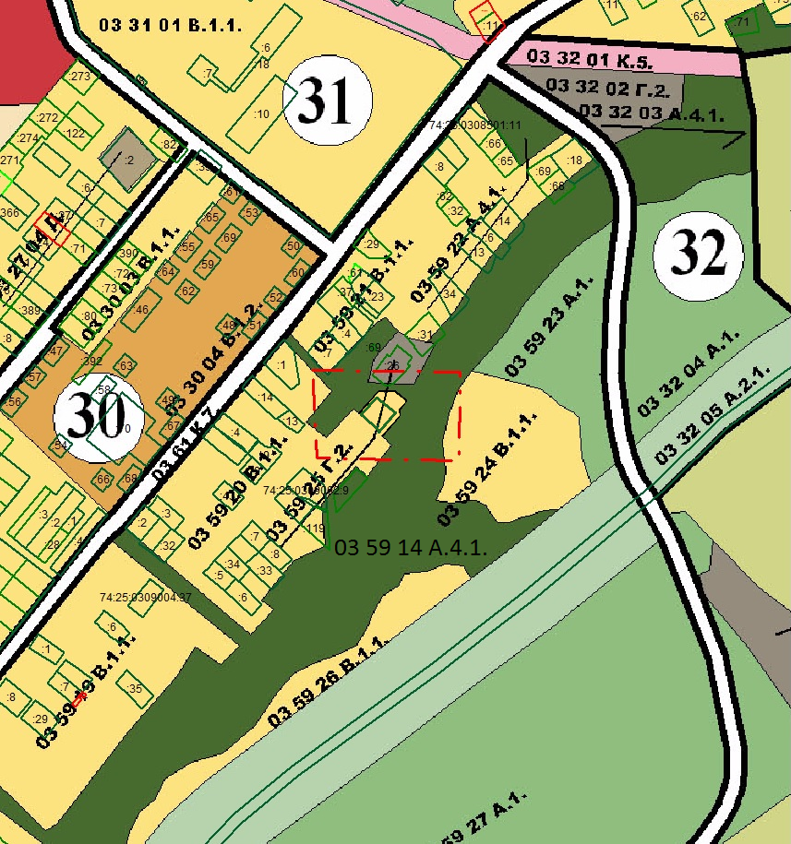

Глава Златоустовского городского округа В. А. Жилин

